***Безопасность на воде в летний период.***  
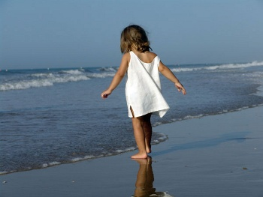Солнце, воздух и вода при правильном их использовании являются источником закалки и укрепления здоровья человека. Однако нарушения правил поведения при нахождении у водоемов влекут за собой тяжелейшие последствия вплоть до утопления. Каждый год в России тонут 15-20 тысяч человек, из которых около 30% дети. Вот почему каждый человек должен своевременно научиться плавать, постоянно соблюдать меры безопасности на воде и уметь оказывать помощь пострадавшим. Особенно опасно нахождение у воды детей без присмотра взрослых. Ребенок может просто споткнуться и упасть лицом в воду даже на мелком месте.   
**Чтобы избежать беды, детям и взрослым необходимо строго соблюдать ряд простых правил поведения на воде:**1. Купайтесь только в разрешённых местах;

2. Перед походом в воду внимательно осмотрите берег и пляж: важно, чтобы в местах купания малыша не было острых камней, осколков и других опасных предметов;

3. Если ребёнок ещё не знаком с морем/озером, желательно начинать купаться в течении 2-3 минут и постепенно увеличивать время проведения в воде до 10-15 минут;

4. Старайтесь делать перерывы между заходами на 20-30 минут, чтобы давать ребёнку отдохнуть и согреться;

5. Минимальная температура воды для купания с детьми – 21 градус, оптимальная – 24-26 градусов;

6. Температура купания для деток младше 3-х лет – 28-30 градусов;

7. Впервые дни делайте 1-2 захода в воду с большими перерывами, по мере адаптации ребёнка к воде количество заходов можно увеличить;

8. После каждого купания вытирайте ребёнка полотенцем и надевайте на малыша сухой купальник/плавки;

9. Не забывайте о панамке, очках и обязательно одевайте малыша в хлопчатобумажные лёгкие вещи даже в жаркую погоду;

10. Не разрешайте купаться ребёнку без вашего присмотра, особенно на матрацах или надувных кругах;

11. Не позволяйте детям играть в игры, где участники прячутся под водой или их «топят». Такие развлечения могут окончиться трагедией.

12. Не разрешайте заплывать за буйки и нырять в неизвестных местах водоёма, поскольку камни и ветки деревьев часто приводят к травмам.

***Следуйте простым рекомендациям, чтобы обезопасить жизнь и здоровье Вашего ребёнка, что позволит провести летние каникулы с максимальным удовольствием!!!!!!!!!***